Königsessen bei den Einberger Schützen
Am Samstag, den 09.03.2024 fand unter reger Beteiligung das diesjährige Königsessen statt. Eingeladen hatte der amtierende Schützenkönig Werner Wolf mit seinen Rittern Steffen Finzel und Michael Roßbach. Mit der Stimmungskapelle „VoxRoxx“ aus Meilschnitz wurde nach dem traditionellen Essen und anstehenden Ehrungen im Schützenhaus gefeiert.

Ehrung der Bogenschützen
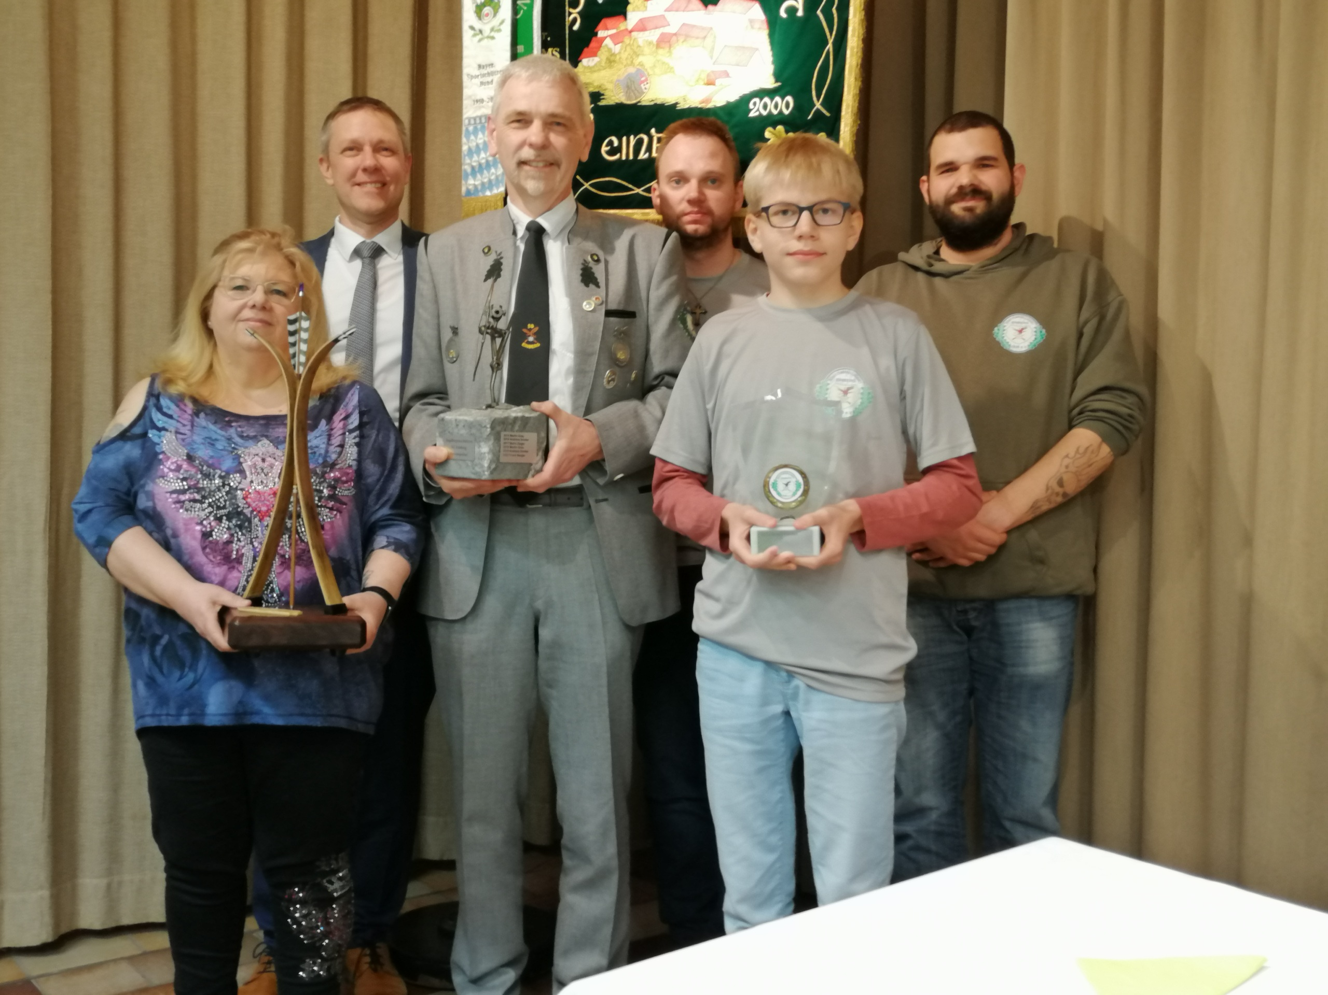

v.L.: Renate Fantner, Bgm. Marco Steiner, Martin Hagemeier,
Abteilungsleiter Steffen Finzel, Sandro Pütz, Benjamin Fantner

neues Ehrenmitglied Emil Hofmann
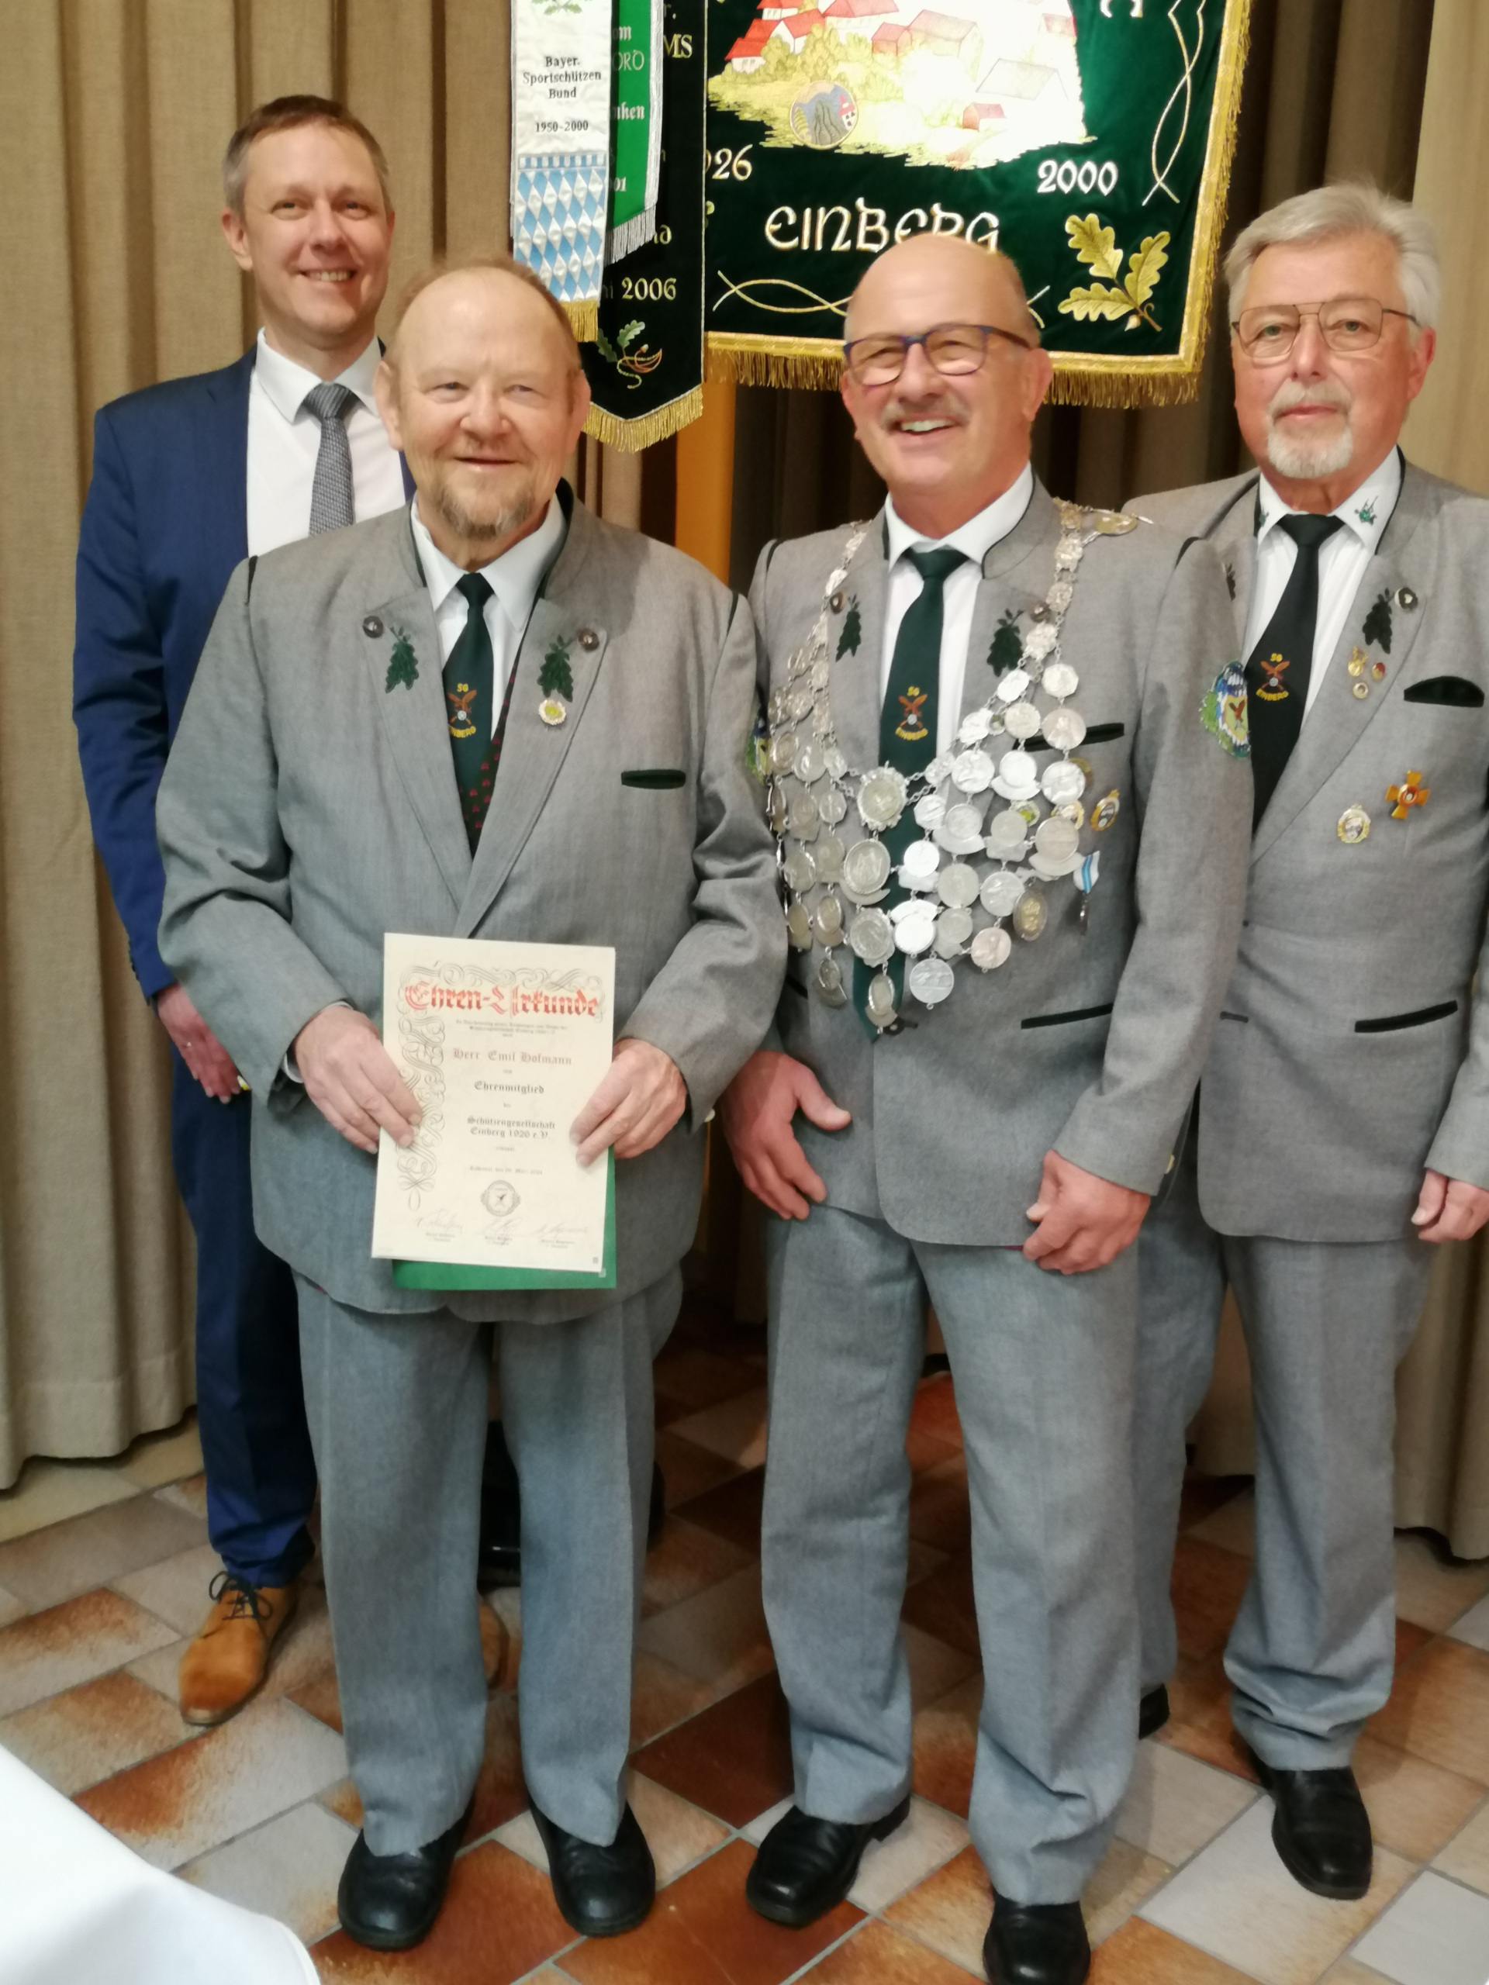
v.L.:Bgm. Marco Steiner, Ehrenmitglied
Emil Hofmann, Werner Wolf, 1. Vorstand
Bernd Roßbach

